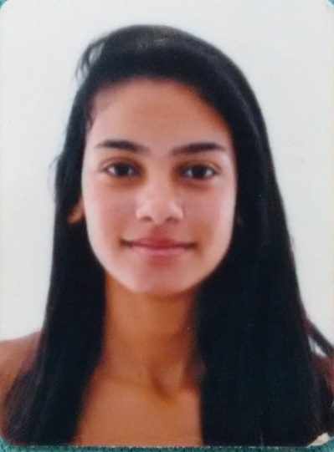**Ester Maria Silvano**

**Endereço:** Rua Vereador Altair de Souza

**Bairro:** Nossa Senhora da Conceição **Nº:** 1113

**CEP:** 88380-000

**Cidade:** Balneário Piçarras-SC

**Telefone:** 47-33451826  **Celular:** 47-96673383 / 47-91504817

**Idade:** 17 anos **Nasc:** 01/06/1998 **Estado Civil:** Solteira

**Naturalidade:** Camboriú-SC

**Nacionalidade:** Brasileira

**E-mail**: [estersilano331@gmail.com](mailto:estersilano331@gmail.com)

[ester.silvano123@hotmail.com](mailto:ester.silvano123@hotmail.com)

**OBJETIVO**

* Cargo na Área Administrativa

**ESCOLARIDADE**

* E.E.B ALEXANDRE GUILHERME FIGUEREDO
* Ensino médio completo

**QUALIFICAÇÕES E ATIVIDADES PROFISSIONAIS**

* 2014-2015 (FIESC-SENAI/Itajaí)

Curso Técnico em Logística

**Principais Atividades:**

* Curso de Finanças Pessoais, modalidade Iniciação Profissional, duração de14 horas.

**HABILIDADES E COMPETENCIAS**

* Software básico
* Habilidade em [priorizar e hierarquizar as tarefas](http://noticias.universia.com.br/destaque/noticia/2012/07/06/949161/como-priorizar-sua-vida-antes-alguem-faca-isso-voce.html)

**COMUNICAÇÃO**

Eficaz e competência, ótima comunicação com os colegas de trabalhos e boa liderança para comandar uma equipe.

